已修改

**8. 商品最终页无评论时显示**

**2. 商品主图不显示原因查找**

**4. “直降特卖”“鼎鼎推荐”在商品列表增加管理**

**16. 关联商品，填写商品ID**

6. 商品添加多图未选择时报错

7. 商品发布模板未显示规格参数

13. 后台品牌分类关联处添加前台品牌页链接

14. 品牌图片修改同时删除

商品有无货状态显示-“北京，广州，呼和浩特，上海”商品增加字符串字段用于显示

魔力世界二级页

头部首页、购物街、影音方案、金榜资讯、魔力世界这五个导航，点击其中一个进入页面后，其活动导航要和其他区分开，现在没有任何区分

首页的品牌导航点击品牌后进入的是相应品牌的品牌店，①品牌店的具体页面应该有一个产品类别的分类，并点击不同类显示其类下的不同产品如下图；②现在此品牌店的连接还不能确定；

1. 更多商品页面上面最好有个导航的字提示如图：

未命名

从后台-》解决方案-》场景管理-》查看推荐套装内容-》添加新的推荐套装商品组合进入如下页面：

①套装总价无法添加；

②保存后图片也出现问题，不能显示；

③点击保存后添加套装商品会出现程序错误；而无法添加，如下图：

从后台-》解决方案-》场景管理-》添加场景进入如下页面：

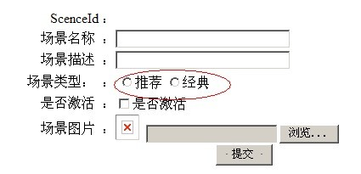

这里应该默认选择是推荐；

**17. 后台会员列表中添加会员级别显示**

**22. 会员升级申请、会员转换**

推荐套装编辑 —— 增加了总价和数量